ATIVIDADE PARA CASA EDUCAÇÃO INFANTIL.

CONTEÚDO PEDAGÓGICO.
MATERNAL II
(DÉCIMA NONA SEMANA).

OBJETIVOS:
As atividades propostas têm como objetivo estimular o desenvolvimento integral das crianças trabalhando o cognitivo, físico e socioemocional a fim de proporcionar também uma maior interação entre a família.
ROTINA DIÁRIA:
1º-Leitura/ conversa sobre os combinados e regras;
2º-Roda de conversa;
Comece falando informalmente sobre assuntos do cotidiano ou curiosidades pessoais a criança. A ideia é aproximar os pais do objeto do conhecimento em si - no caso, a própria conversa. Exemplos: como foi seu dia, falar sobre os membros da família, amiguinhos da escola, escolha do nome da criança, falar sobre a cidade etc.
3º- Cantigas de Roda
A musicalização com as cantigas de roda pode ser feita pelos pais/responsáveis resgatando as músicas que conhecem de sua infância ou por intermédio do uso de recursos digitais como CDs, DVDs ou vídeos:
Link de sugestão:
https://www.youtube.com/watch?v=V8JU4Q7hKe8}
4º- Faça a Leitura diária do Alfabeto e dos números com as crianças:
5º Realização das atividades pedagógicas: vamos trabalhar a cor verde.

Orientações:
1-Este é 5;
2-Pedir para a criança pegar 5 lápis de cor;
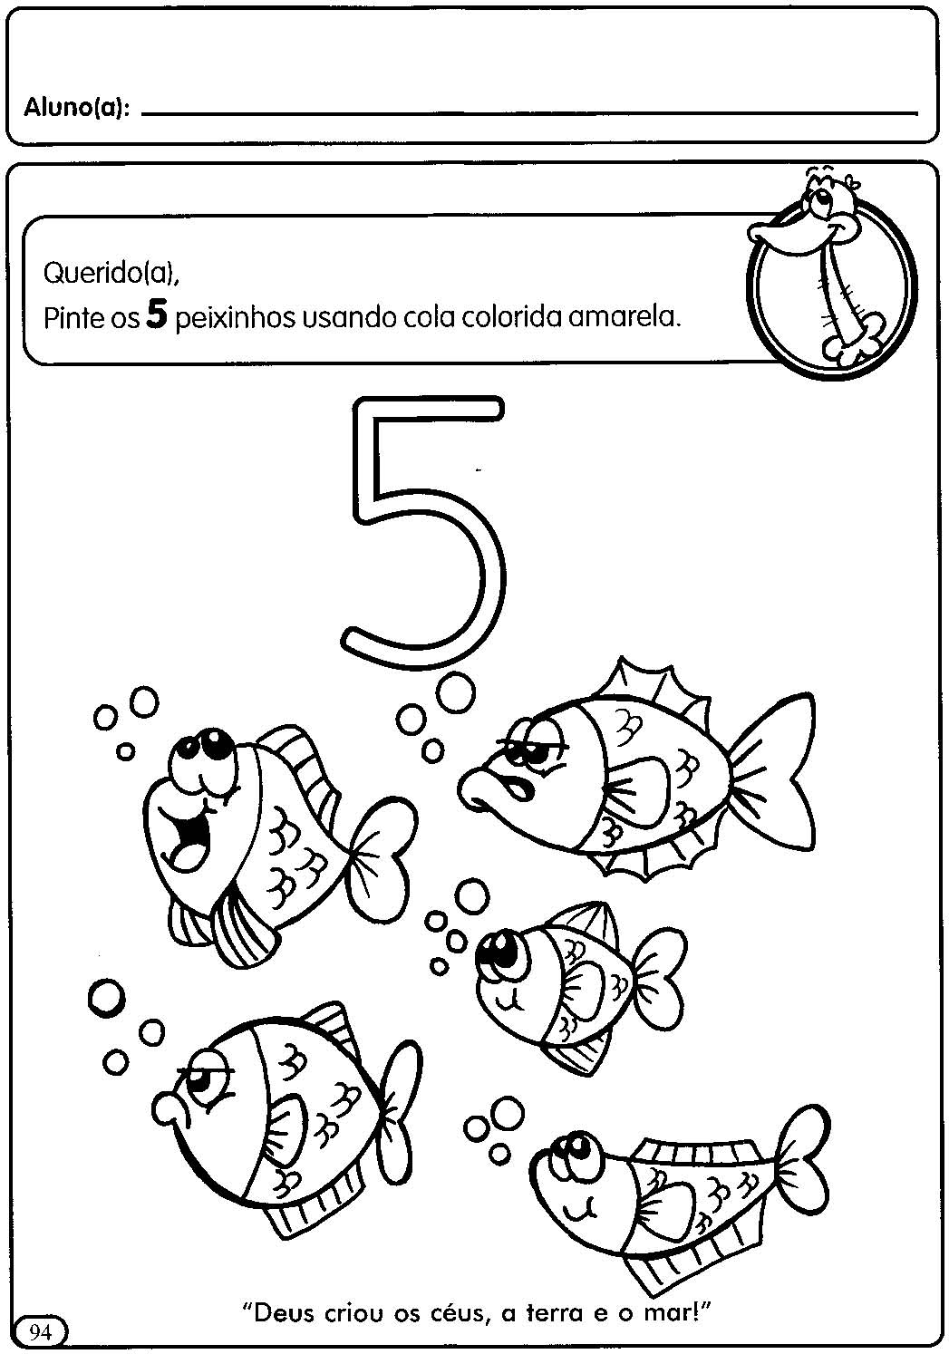
ATIVIDADE RETIRADA DA INTERNET.
Orientações:
1- Monte um alfabeto móvel para a criança; depois pedir para criança achar a primeira letra do nome;
Link das letras para alfabeto móvel:
https://atividadespedagogicas.net/2017/02/alfabeto-movel-para-imprimir.html
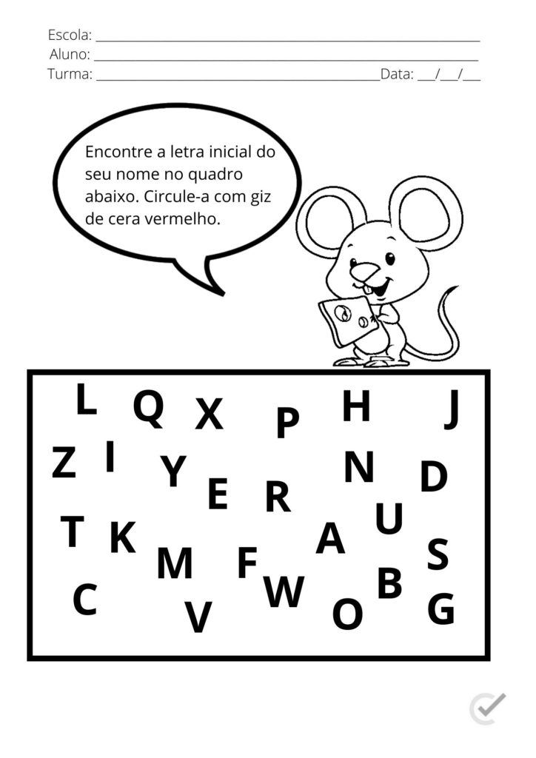
ATIVIDADE RETIRADA DA INTERNET.
ATIVIDADES LÚDICA.

ATIVIDADE RETIRADA DA INTERNET.
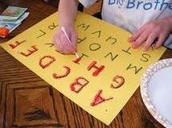
Materiais necessárias:
- Papelão ou cartolina;
- Cotonete;
- Guache;
Escreva as letras no papelão com a caneta, depois orientar a criança a passar o cotonete com tinta devagar em cima das letras.

HORA DA HISTÓRIA.
ASSISTIR O VÍDEO ABAIXO:

LINK:https://www.youtube.com/watch?v=dpQeiFhxI3U
Depois de assistir questione a criança sobre o filme.

Recadinho das educadoras:
Saudade de você.

